荣耀IDEAL系统对接博远ERP 操作说明

业务背景
- 荣耀ideal系统是基于省包ERP系统与仓储物流系统中间层系统，对ERP系统出入库单据进行转发到仓储系统，并进行状态回调与查询

业务流程

1、采购
- 采购流程

ERP创建采购订单→调用ideal创建入库指令接口→将订单数据推送ideal→ideal调用ERP回调接口通知ERP入库完成→erp调用串号查询接口获取串号→生成ERP采购入库单

- 采购退货

ERP创建采购退货订单→调用ideal创建入库指令接口→将订单数据推送ideal→ideal调用ERP回调接口通知ERP完成状态→erp调用串号查询接口获取串号→生成ERP采购退货单

2、移库
- 移库流程

ERP创建移库订单→调用ideal调拨单创建接口→将订单数据推送ideal→ideal调用ERP回调接口通知ERP完成状态→erp调用串号查询接口获取串号→erp生成ERP移出库单→ideal调用erp回调接口通知erp移入完成→erp生成移入库单

3、销售
- 批发流程

ERP创建批发订单或获取荣耀e栈订单→调用ideal销售订单创建接口→将批发订单信息推送ideal→ideal回调erp销售订单状态推送接口通知erp完成状态→同时erp调用串号查询接口获取串号→erp生成批发出库单；

- 批发退货流程

ERP创建批发退货订单→调用ideal入库指令接口→将批发退货订单信息推送ideal→ideal调用ERP回调接口通知ERP完成状态→同时erp调用串号查询接口获取串号→erp生成批发退库单；

- 批发订单取消流程

erp批发订单已经推送ideal→批发订单终止订单时调用ideal批发订单取消申请接口→申请通过后再调用销售订单更新接口；
说明：批发订单已经推送ideal未生成批发单时，终止订单时调用取消申请接口；未推送给ideal的批发订单按照erp逻辑终止，不用调用接口；

操作步骤
使用ideal接口必须开通荣耀e栈接口，ideal接口的商品信息与客户信息来源于荣耀e栈接口，需要在荣耀e栈接口中配置商品信息映射关系，客户信息映射关系。

1、接口配置
- Ideal接口设置

- 在【系统管理-接口管理-荣耀接口-荣耀IDEAL接口设置】中填写荣耀方提供的荣耀IDEAL接口ID、APPKEY、省包编号，接口启用日期，点击保存，接口状态由博远后台进行启用、关闭，联系博远业务员。

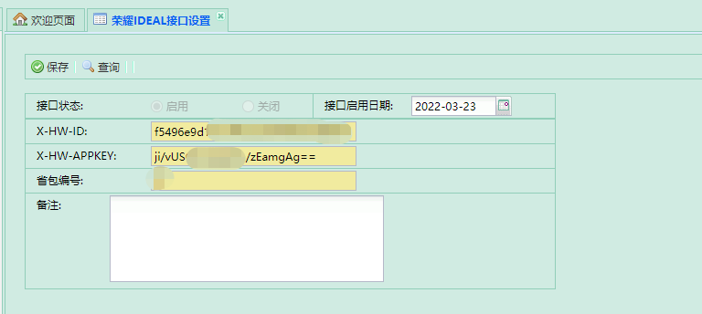

- 在【系统管理-接口管理-荣耀接口-荣耀IDEAL仓库设置】中设置ERP仓库对应的荣耀IDEAL系统仓库编码，ideal仓库编码由荣耀提供，建立ERP与ideal仓库的映射关系，表示该仓库发生的业务将同步ideal系统。
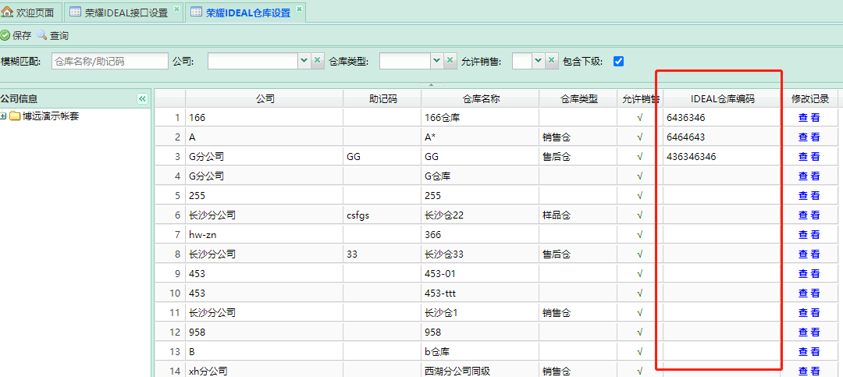

- 商品型号、渠道客户来源荣耀e栈接口，在荣耀e栈接口中进行商品信息、客户信息的同步与ERP的映射关系
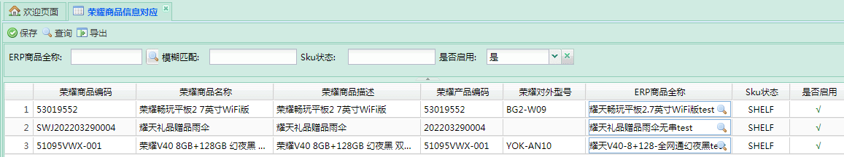

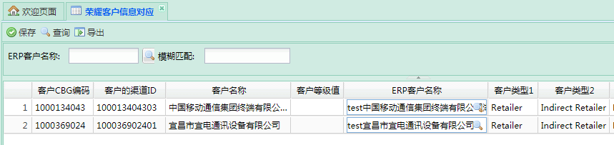

2、采购单据
- 采购订单

表示省包从上游国包（松联、爱施德）、荣耀厂家进行商品采购；
- 采购管理→采购订单，录入采购信息后点击保存；
- 保存成功后，点击头部【推送ideal】按钮，系统将采购订单信息同步到ideal系统；
- 手工单号字段，非必填字段，如果填写了会将该字段推送ideal（该字段一般填写国包给省包的销售单号信息）；
- 推送到ideal的订单不能引入订单入库，入库单由ideal回调接口系统自动生成入库单；
- 已推送到ideal的采购订单不能删除，不能修改，不能取消推送（ideal目前没有取消接口）
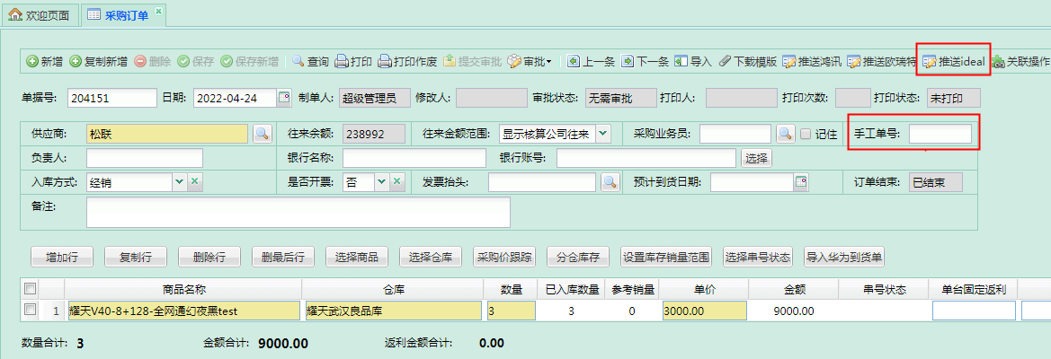

- 采购退货订单

表示省包将商品退回给国包（松联、爱施德）、荣耀厂家；
- 采购管理→采购订单→采购退货订单，录入采购信息后点击保存；
- 保存成功后，点击头部【推送ideal】按钮，系统将采购退货订单信息同步到ideal系统；
- 手工单号字段，非必填字段，如果填写了会将该字段推送ideal
- 推送到ideal的退货订单不能引入订单采购退货，采购退货单由ideal回调接口ERP系统自动生成采购退库单；
- 已推送到ideal的退货订单不能删除，不能修改，不能取消推送（ideal目前没有取消接口）
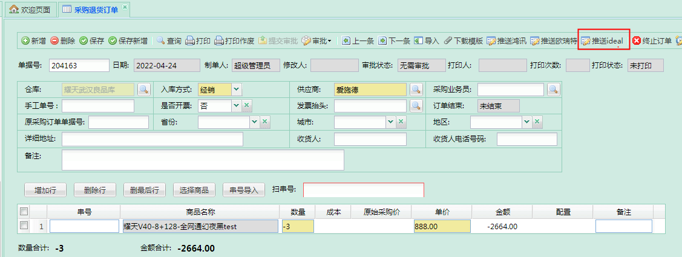

3、移库单据
表示ideal仓库之间商品进行移库，移出仓、移入仓都是与ideal仓库有映射关系的仓库；

- 库存管理→移库管理→移库订单，录入移库信息后点击保存；
- 保存成功后，点击头部【推送ideal】按钮，系统将移库订单信息同步到ideal系统；
- 推送到ideal的移库订单不能引入，由ideal回调接口ERP系统自动移出库单，ideal调拨入库后再回调接口ERP自动生成移入库单；
- 已推送到ideal的移库订单不能删除，不能修改，不能取消推送（ideal目前没有取消接口）
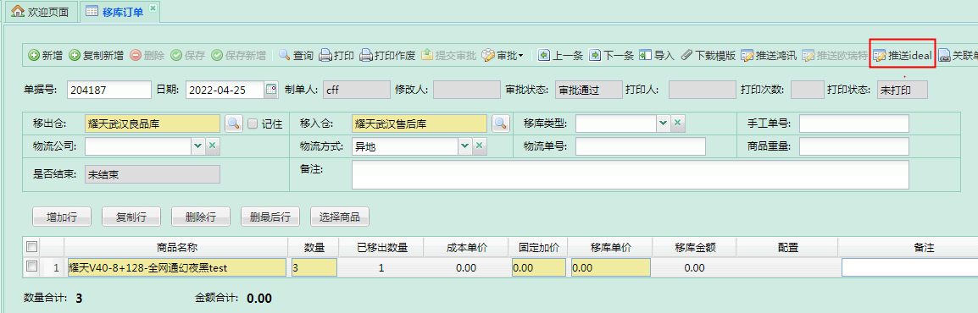

4、销售单据
- 批发订单

表示省包将商品销售给渠道客户
- 批发订单来源手工生成批发订单、获取荣耀e栈VF订单；
- 批发订单编辑保存成功后，点击头部【推送ideal】按钮，将信息推送到ideal系统；
- ideal系统发货成功后，调用ERP接口，ERP生成批发出库单；
- 批发订单状态为 待发货 时才能推送ideal系统；
- 已经推送到ideal系统的订单可以终止订单，是否终止成功有ideal系统判断；
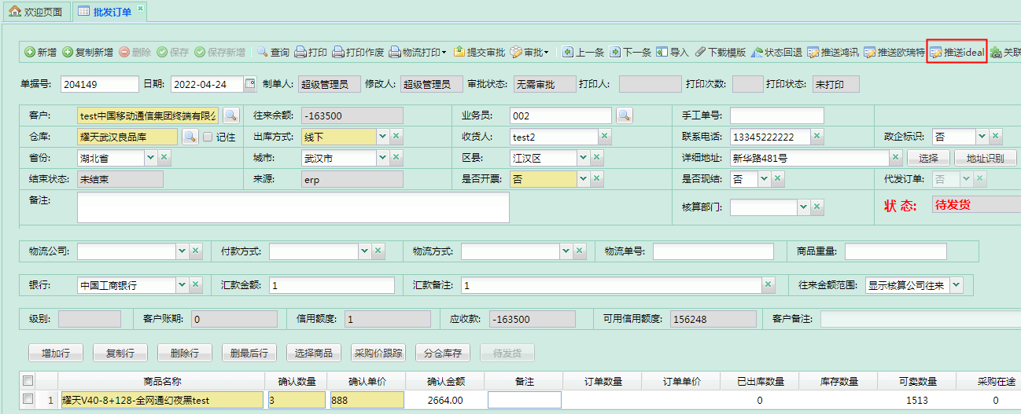

- 批发退货订单

标识渠道客户将商品退回省包仓库
- 批发管理→批发退货订单
- 手动创建批发退货订单，录入退货信息保存单据；
- 保存成功后，点击头部【推送ideal】按钮，将信息推送到ideal系统；
- ideal收到货后，回调ERP接口，ERP生成批发退货单；
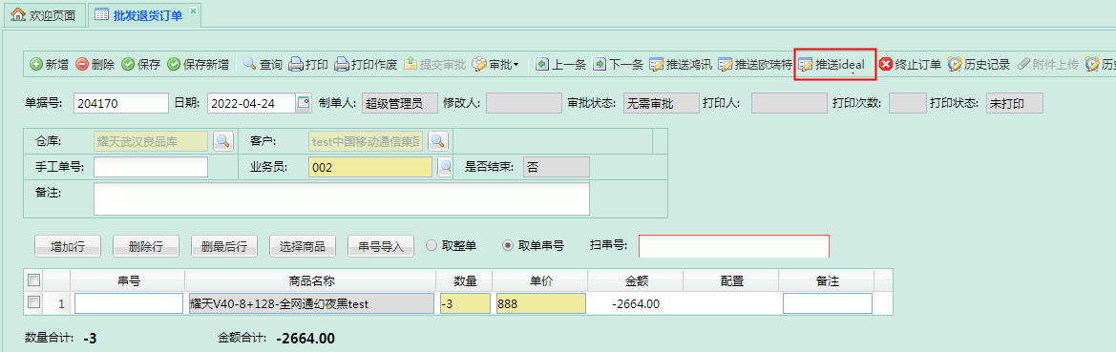

接口数据查看
查询ERP同步到ideal系统的单据，上传状态、回传状态信息；系统管理→接口管理→荣耀接口→荣耀ideal接口物流推送日志
- 字段说明
单据号：显示ERP的单据号，点击后可跳转打开单据详情页面；
单据类型：显示ERP单据类型，目前同步到ideal系统的单据 采购订单、采购退货订单、移库订单、批发订单、批发退货订单，五种单据类型；
单据日期：显示该单据的单据日期；
上传状态：显示该单据是否已经上传到ideal系统；
上传时间：显示单据上传到ideal系统的时间，上传需要点击头部【推送ideal】按钮；
回传状态：显示该单据ideal系统是否已经将数据回传ERP成功；
回传时间：显示ideal系统回传的时间；

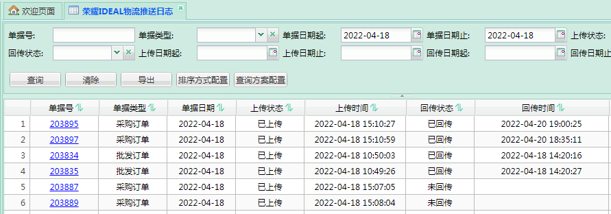

其他说明
- 使用ideal接口必须先要开通荣耀e栈接口进行商品映射、渠道客户映射；
- 商品的是否按串号管理，串号长度，是否多串号管理ideal系统必须与ERP系统一致；
- 推送ideal的单据必须手动点击按钮推送；

